**PROGRAMMAS ZUSTĀDĪŠANA / LIETOTĀJA ROKASGRĀMATA**

**TESTS “Vai vari nosaukt valstis pēc to formām?”**

**Uzstādīšanas instrukcija:**

1. Pēc dubultklikšķa izpildīšanas uz datnes 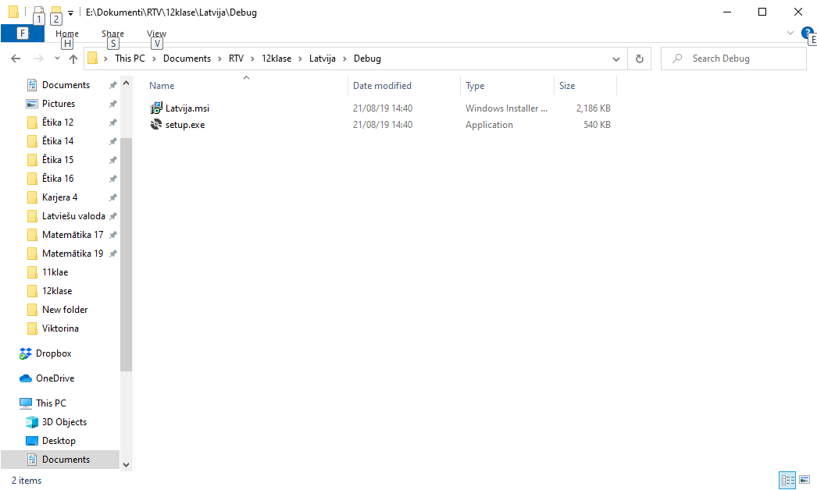tiek sāknēts programmas projekts_1 uzstādīšanas vednis.
2. 2. Klikšķiniet uz pogas "Cancel" ,ja pārdomājāt un nevēlaties uzstādīt programmu "projekts_1".
3. 3. Klikšķiniet uz pogas "Next", ja vēlaties turpināt programmas uzstādīšana. Atvērsies jauns uzstādīšanas vedņa logs .
4. 4. Klikšķiniet uz pogas "Browse", ja vēlaties mainīt programmas atrašanās vietu datorā.
5. 5. Ieklikšķiniet izvēlni "Just me" , ja nevēlaties, ka programma tiek uzstādīta visiem datora lietotājiem (Everyone).
6. 6. Klikšķiniet uz pogas "Cancel", ja pārdomājāt un nevēlaties uzstādīt programmu "projekts_1".
7. 7. Klikšķiniet uz pogas "Next", ja vēlaties turpināt programmas uzstādīšana. Atvērsies jauns uzstādīšanas vedņa logs.
8. Klikšķiniet uz pogas "Back", ja pārdomājāt un vēlaties mainīt programmas "projekts_1" uzstādījumus.
9. Klikšķiniet uz pogas "Cancel", ja pārdomājāt un nevēlaties uzstādīt programmu "projekts_1".
10. Klikšķiniet uz pogas "Next", ja vēlaties turpināt programmas uzstādīšana. Atvērsies jauns uzstādīšanas vedņa logs kurā īsu brīdi būs redzama programmas uzstādīšanas laika josla.
11. Kad programma būs uzstādīta, atvērsies uzstādīšanas vedņa pēdējais skats .
12. Klikšķiniet uz pogas "Close’’, lai aizvērtu programmas "projekts_1" uzstādīšanas vedni.
13. Pēc programmas uzstādīšanas uz darbvirsmas parādīsies programmas īsinājumikona.

**Lietotāja rokasgrāmata:**

Mērķis: Programma "Tests – Vai tu vari nosaukt valstis pēc to formām" paredzēta zināšanu noskaidrošanai par ģeogrāfijas zinību.

Lietošanas instrukcija:

1. Izpildiet dubultklikšķi uz īsinājuma ikonas "projekts_1", lai atvērtu programmu " Tests – Vai tu vari nosaukt valstis pēc to formām ". Pēc programmas sāknēšanas redzams programmas sākuma skats (skat. 1. att.)

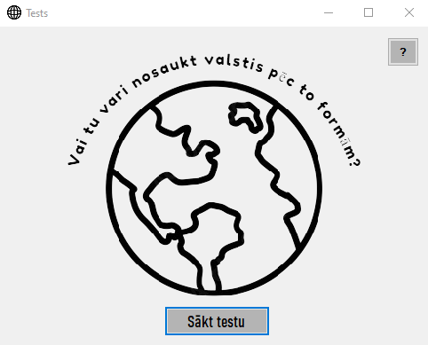 1. att. Programmas sākuma skats

1. Klikšķinot uz pogas "Sākt testu" sākuma skatā (skat. 1. att.) tiek parādīta informācija, uz kuru jautājumu pēc kārtas tiek atbildēts, testa jautājums, valsts forma un atbilžu varianti (skat. 2. att.)
2. Klikšķinot uz izvēlētās atbildes (skat. 2. att.), un tad pogas “Iesniegt” tiek novērtēta atbildes pareizība – mainās punktu skaits (+1 par pareizu atbildi, nekas nemainām par nepareizu).

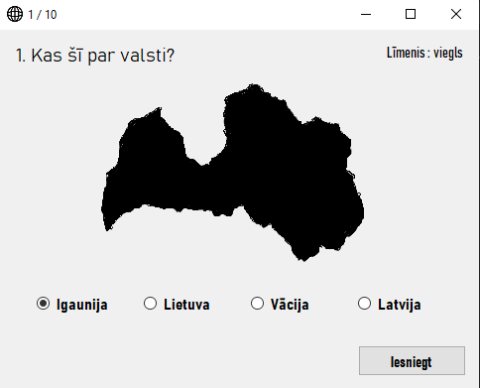

2. att. Pirmais jautājums

1. Parāda vai atbilde bija pareiza vai nepareiza, pogu “Iesniegt” nomaina poga “Nākamais” (skat. 3. att. Un 4. att)

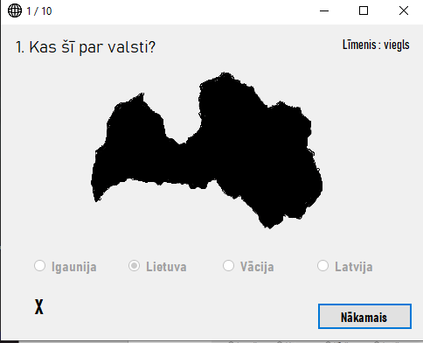3.att. 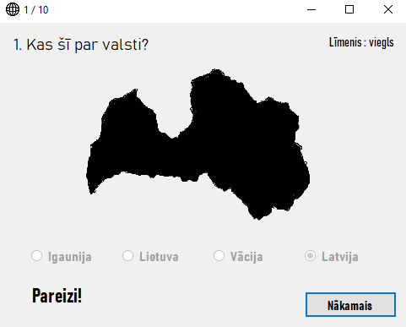4. att.

5. Kad atbildēts uz testa jautājumiem tiek parādīts testa rezultāts (skat. 5. att), un poga “Mēģināt vēlreiz? >>” , kas aizsūta lietotāju atpakaļ uz sākuma ekrānu.

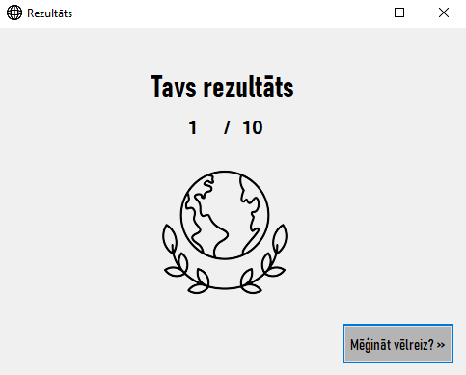 5. att. Rezultāta ekrāns

1. Programmas darbību var pārtraukt jebkurā brīdī, klikšķinot uz aizvēršanas pogas "Close/Aizvērt" programmas loga labajā augšējā stūrī.